К 70-летию Победы центры госуслуг помогут составить Книгу Памяти «Бессмертный полк Москвы»
18.02.2015
Уважаемые жители района Москворечье-Сабурово!

В преддверии 70-летней годовщины Великой Победы информируем вас об открытии в многофункциональных центрах города Москвы «Мои документы» (МФЦ) приемных по сбору информации о ваших родных и близких, принимавших участие в Великой Отечественной войне в рамках проекта «Бессмертный полк — Москва».

Электронная Книга Памяти «Бессмертный полк – Москва» создана для увековечивания памяти о солдатах Великой Отечественной войны, сохранения наследия подвига, доблести и героизма народа, патриотического воспитания нынешнего и будущих поколений.

Дополнительную информацию по проекту можно получить по телефону:
+7 (495) 587 – 88 – 88 (Единая справочная служба МФЦ г. Москвы)
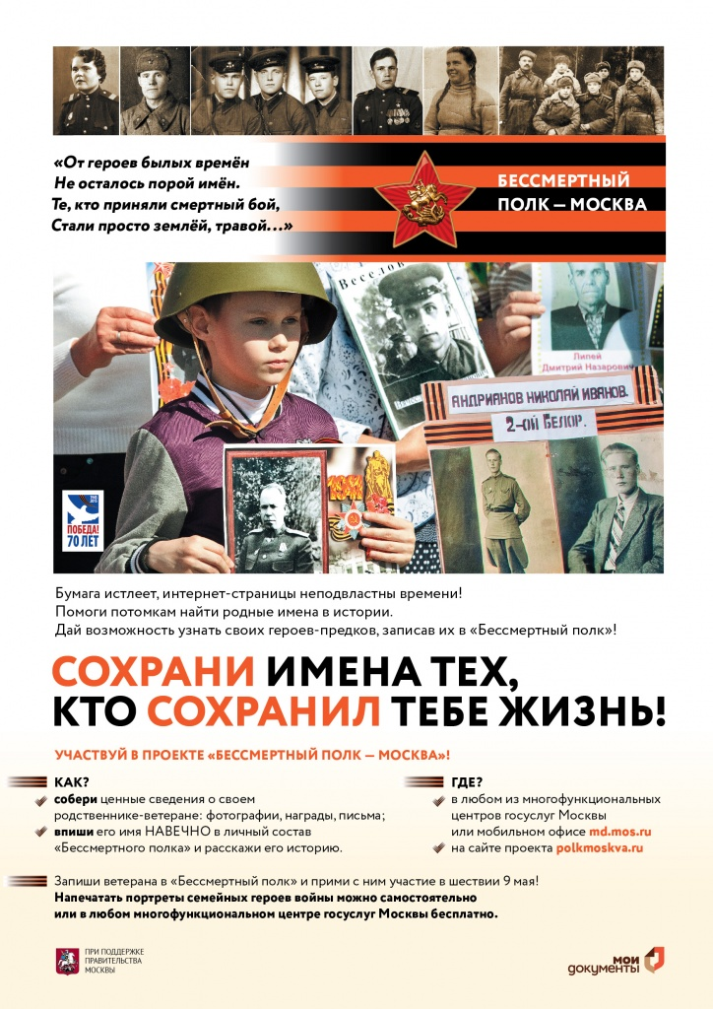

Адрес страницы: http://moskvoreche-saburovo.mos.ru/towards-the-70th-anniversary-of-the-victory-in-the-great-patriotic-war-of-1941-1945/detail/1596323.html
Управа района Москворечье-Сабурово города Москвы

